Результаты прохождения самодиагностики образовательными организациями
Бузулукского района,
в рамках реализации проекта «Школа Минпросвещения России»
Полное наименование ОО | Дата прохождения самодиагностики  (ноябрь 2023 года) | Кол-во баллов
Муниципальное общеобразовательное автономное учреждение "Боровая средняя общеобразовательная школа" п. Колтубановский Бузулукского района Оренбургской области | 07.11.2023г | 141
Муниципальное общеобразовательное бюджетное учреждение "Верхневязовская средняя общеобразовательная школа" Бузулукского района Оренбургской области | 10.11.2023 | 161
Муниципальное общеобразовательное бюджетное учреждение "Державинская средняя общеобразовательная школа" Бузулукского района Оренбургской области | 11.11.2023 | 163
Муниципальное общеобразовательное бюджетное учреждение "Елшанская Первая средняя общеобразовательная школа" Бузулукского района Оренбургской области | 13.11.2023 | 94
Муниципальное общеобразовательное бюджетное учреждение "Жилинская средняя общеобразовательная школа" Бузулукского района Оренбургской области | 11.11.2023г | 143
Муниципальное общеобразовательное бюджетное учреждение "Искровская средняя общеобразовательная школа" Бузулукского района Оренбургской области | 07.11.2023 | 122
Муниципальное общеобразовательное бюджетное учреждение «Красногвардейская средняя общеобразовательная школа имени Героя Российской Федерации Марченко Антона Александровича» Бузулукского района Оренбургской области | 10.11.2023 | 139
Муниципальное общеобразовательное бюджетное учреждение "Новоалександровксая средняя общеобразовательная школа" Бузулукского района Оренбургской обалсти | 10.11.2023 | 120
Муниципальное общеобразовательное бюджетное учреждение "Палимовская средняя общеобразовательная школа" Бузулукского района Оренбургской области | 09.11.2023 | 178
Муниципальное общеобразовательное бюджетное учреждение «Подколкинская средняя общеобразовательная школа» Бузулукского района Оренбургской области | 13.11.2023 | 87
Муниципальное общеобразовательное бюджетное учреждение "Преображенская средняя общеобразовательная школа"Бузулкского района Оренбургской области | 09.11.2023г | 140
Муниципальное общеобразовательное бюджетное учреждение "Сухореченская средняя общеобразовательная школа имениГероя Советского Союза Ф.К.Асеева" Бузулукского района Оренбургской области | 08.11.2023 | 148
Муниципальное общеобразовательное бюджетное учреждение «Троицкая средняя общеобразовательная школа имени полного кавалера Ордена Славы Ткаченко Александра Платоновича» Бузулукского района Оренбургской области | 08.11.2023 | 155
Муниципальное общеобразовательное бюджетное учреждение "Тупиковская средняя общеобразовательная школа" Бузулукского района Оренбургской области | 11.11.2023г | 145
Муниципальное общеобразовательное бюджетное учреждение «Алдаркинская основная общеобразовательная школа» Бузулукского района Оренбургской области | 11.11.2023г | 90
Муниципальное общеобразовательное бюджетное учреждение "Боровая основная общеобразовательная школа" пос.Колтубановский Бузулукского района Оренбургской области | 11.11.2023 | 155
Муниципальное общеобразовательное бюджетное учреждение "Елховская основная общеобразовательная школа" Бузулукского района Оренбургской области | 08.11.2023 | 106
Муниципальное общеобразовательное бюджетное учреждение "Колтубанская основная общеобразовательная школа" Бузулукского района Оренбургской области | 07.11.2023 | 101
Муниципальное общеобразовательное бюджетное учреждение " Краснослободская основная общеобразовательная школа" | 10.11.2023 | 91
Муниципальное общеобразовательное бюджетное учреждение " Липовская основная общеобразовательная школа" Бузулукского района Оренбургской области | 08.11.2023 | 159
Муниципальное общеобразовательное бюджетное учреждение "Лисьеполянская основная общеобразовательная школа" Бузулукского района Оренбургской области | 13.11.2023 | 88
Муниципальное общеобразовательное бюджетное учреждение "Могутовская основная общеобразовательная школа" Бузулукского района Оренбургской области | 09.11.2023г | 105
Муниципальное общеобразовательное бюджетное учреждение «Новотепловская основная общеобразовательная школа» Бузулукского района Оренбургской области | 10.11.2023 | 167
Муниципальное общеобразовательное бюджетное учреждение «Перевозинская основная общеобразовательная школа» Бузулукского района Оренбургской области | 07.11.2023 | 135
Муниципальное общеобразовательное бюджетное учреждение "Проскуринская основная общеобразовательная школа" Бузулукского района Оренбургской области | 07.11.2023 | 169
Муниципальное общеобразовательное бюджетное учреждение "Староалександровская основная общеобразовательная школа" Бузулукского района Оренбургской области | 07.11.2023 | 134
Муниципальное общеобразовательное автономное учреждение "Твердиловская основная общеобразовательная школа"Бузулукского района Оренбургской области | 07.11.2023г | 129
Муниципальное общеобразовательное бюджетное учреждение "Шахматовская основная общеобразовательная школа" Бузулукского района Оренбургской области | 09.11.2023 | 123

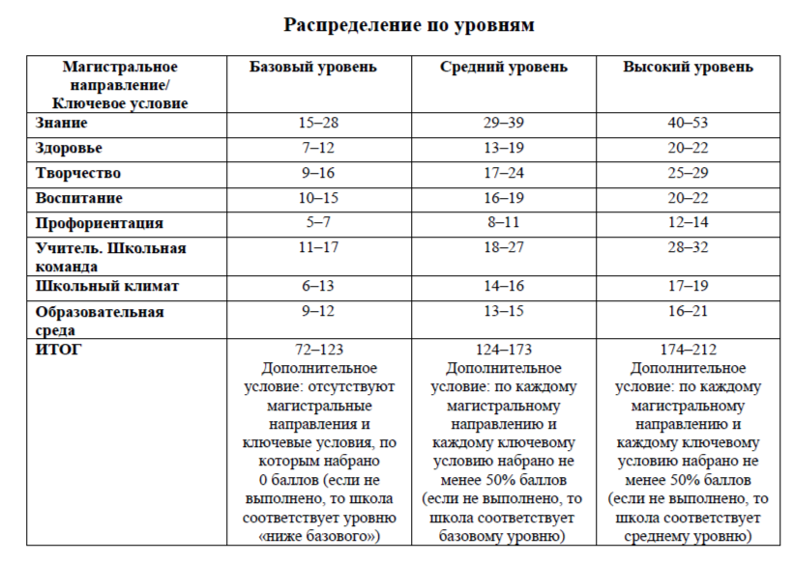
Распределение по уровням
Магистральное направление/  Ключевое условие | Базовый уровень | Средний уровень | Высокий уровень
Знание, здоровье, творчество, воспитание, профориентация, учитель, школьная команда, школьный климат, образовательная среда |  | Боровая СОШ  Верхневязовская СОШ  Жилинская СОШ  Елшанская Первая СОШ  Троицкая СОШ  Тупиковская СОШ  Алдаркинская ООШ  Елховская ООШ  Колтубанская ООШ  Липовская ООШ  Могутовская ООШ  Новотепловская ООШ  Перевозинская ООШ  Проскуринская ООШ | Державинская СОШ  Искровская СОШ  Красногвардейская СОШ  Новоалександровская СОШ  Палимовская СОШ  Подколкинская СОШ  Преображенская СОШ  Сухореченская СОШ  Боровая ООШ  Лисьеполянская ООШ  Староалександровская ООШ  Твердиловская ООШ  Шахматовская ООШ
Итог (кол-во ОО) | 0 | 14 | 13

